OBS! Ta bort denna text och instruktionerna nedan innan dokumentet skickas in.
Saker att tänka på innan du skickar in synpunkter, förfrågningar och klagomål gällande FSC regelverket:
- Mycket viktig att beställa hem¹ och granska avverkningsanmälan från Skogsstyrelsen innan du skickar iväg något.
- Den svenska FSC standardens krav (exempelvis indikator 6.4.3) kan endast användas om markägaren är FSC certifierad. Du måste därför ta reda på om markägaren är FSC certifierad innan du skickar in ett sådant klagomål².
- För att skicka klagomål gällande bristfällig hänsyn till rödlistade arter (indikator 6.4.3) måste man först granska om det finns någon hänsyn planerad till arterna i avverkningsanmälan.
- Om du inte har granskat om hänsyn planeras till arterna i avverkningsanmälan kan du möjligen skicka in dokumentet som en synpunkt eller förfrågan. Om du skickar in som förfrågan kan du till skillnad från en synpunkt förvänta dig ett svar.
- Klagomål mot FSC skogsbruksstandarden ska i ett första skede framföras till certifikatsinnehavaren, tex ett skogsbolag. Många (främst mindre) skogsägare är medlemmar i gruppcertifikat³ och då ska klagomålet framföras till gruppcertifikatet.
- Om ett ombud (tex Norra skog eller Mellanskog) avverkningsanmäler en skog med naturvärden motsvarande nyckelbiotops kvalitet men markägaren inte är FSC certifierad, bör du skicka in ett FSC kontrollerat virke klagomål. Då ska klagomålet skickas till ombudsföretaget.
¹ Maila till skogsstyrelsen@skogsstyrelsen.se
² Hör av dig till FSC kansliet eller isak.lodin@wwf.se om du vill ha hjälp.
³ https://se.fsc.org/se-sv/hitta/grupper-for-skogsbrukscertifiering
OBS! Ta bort denna text och instruktionerna ovan innan dokumentet skickas in.

Inledande FSC- /PEFC-klagomål – information om höga naturvärden och fridlysta arter i samrådsanmälan S 5910-2021 i Norrtälje kommun
Detta klagomål behandlar höga naturvärden i samrådsanmälan S 5910-2021 i Norrtälje kommun som inkom 2021-09-01 och omfattar 3,4 ha.
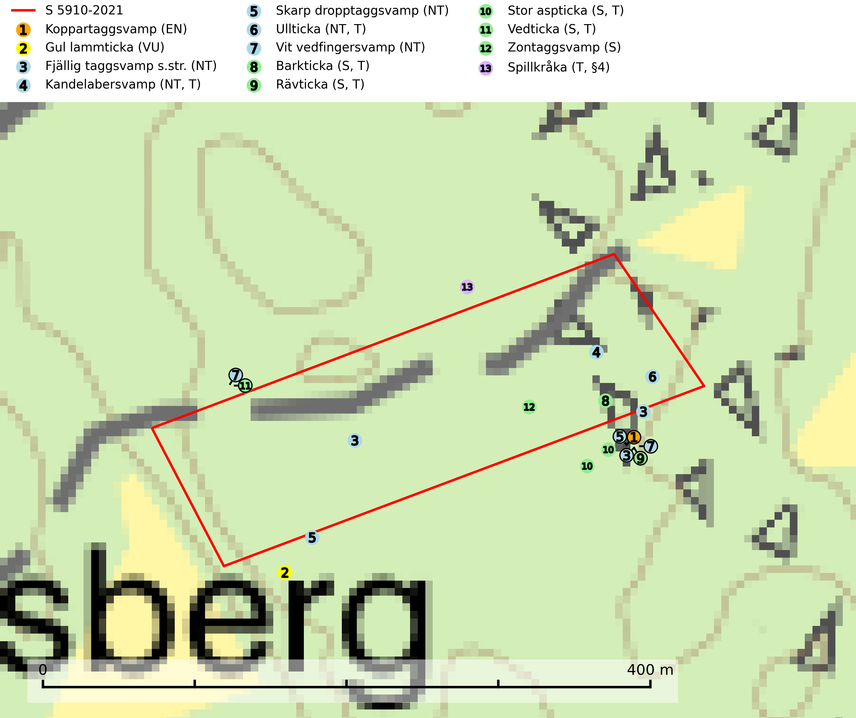
Figur 1. Fyndplatser för naturvårdsarter i och inom 23 meter från samrådsanmälan. Markörer utan svart kant är placerade på fyndplatsen. Markörer med svart kant är placerade vid sidan av fyndplatsen har ett svart streck som visar fyndplatsens exakta position. Kartans mittpunktskoordinat är N 6627632, E 691709 i SWEREF 99 TM.
I och inom 23 meter från samrådsanmälan finns fynd av 13 naturvårdsarter, varav 7 är rödlistade, 1 är fridlyst, 7 är typiska (T) och 5 är signalarter (S): koppartaggsvamp (EN), gul lammticka (VU), fjällig taggsvamp s.str. (NT), kandelabersvamp (NT, T), skarp dropptaggsvamp (NT), ullticka (NT, T), vit vedfingersvamp (NT), barkticka (S, T), rävticka (S, T), stor aspticka (S, T), vedticka (S, T), zontaggsvamp (S) och spillkråka (T, §4). Se Figur 1.
Nedan presenteras relevanta utdrag ur standarderna för FSC, Chain of Custody, Controlled Wood och PEFC.
Vi förväntar oss att ni återkommer med ett skriftligt svar på vårt klagomål och även beskriver vilka korrigerande åtgärder ni satt in för att rätta till identifierade brister i er efterlevnad av den svenska FSC standarden.

Naturvårdsarter och fridlysta arter
Nedan följer beskrivningar av de naturvårdsarter och fridlysta arter som har sina livsmiljöer och växtplatser i den samrådsanmälda skogen. Se även ytterligare artfakta i BILAGA 1. De påträffade naturvårdsarterna är ett tydligt kvitto på att det rör sig om en skog med höga naturvärden.
Koppartaggsvamp (EN) är en starkt hotad svamp som bildar mykorrhiza med gran i örtrik äldre granskog på kalkrik mark. Arten är en mycket bra indikator på skyddsvärda kalkgranskogar och påfallande ofta växer den tillsammans med raggtaggsvamp (EN). Koppartaggsvamp ingår i ett åtgärdsprogram för hotade arter (ÅGP) och dess långsiktiga överlevnad säkras genom att växtplatserna undantas från avverkning. Den totala populationen i landet har minskat kraftigt och minskningstakten, som uppgår till 50 (30–70) % inom 50 år, överstiger gränsvärdet för starkt hotad (EN) (SLU Artdatabanken, 2026; Nitare & Skogsstyrelsen, 2019; Nitare, 2006).
Gul lammticka (VU) bildar mykorrhiza med gran och förekommer i örtrik barrskog på kalkrik mark. Arten är placerad högst upp i Skogsstyrelsens värdepyramid för bedömning av skog med höga naturvärden och indikerar alltid skyddsvärda kalkgranskogar med höga naturvärden. Svampen tål inte slutavverkning och lokaler med gul lammticka bör skyddas som biotopskyddsområden eller naturreservat och lämnas för fri utveckling (SLU Artdatabanken, 2024; Nitare & Skogsstyrelsen, 2019).
Fjällig taggsvamp s.str. (NT) bildar mykorrhiza med gran i granskog och barrblandskog, främst på frisk näringsrik mark i äldre skog med lång trädkontinuitet. Den totala populationen i landet har minskat och bedöms fortsätta minska till följd av avverkning av äldre barrskogar. Minskningstakten för den svenska populationen bedöms vara nära gränsvärdet för sårbar (VU) (SLU Artdatabanken, 2026).
Kandelabersvamp (NT) är en mycket bra signalart på skyddsvärda skogsbestånd i hela sitt utbredningsområde. Svampen indikerar sena aspsuccessioner inom områden med konstant hög luftfuktighet. Kandelabersvamp är typisk art för 9010 Taiga (Nitare & Skogsstyrelsen, 2019; SLU Artdatabanken, 2025).
Skarp dropptaggsvamp (NT) bildar mykorrhiza med både gran och tall, främst i barrskogar med trädkontinuitet. Arten uppträder dels i näringsrik kalkbarrskog och dels i sur lavtallskog. Kalkbarrskogarna är ofta grandominerade, olikåldriga och skiktade på frisk mark med ett örtrikt vegetationsskikt. Lavtallskogarna är i regel magra, torra, ljusöppna och ofta brandpräglade. Den totala populationen i landet har minskat och bedöms fortsätta minska till följd av avverkning av äldre barrskogar. Arten har begränsad förmåga att återetablera sig efter slutavverkning eller andra storskaliga skogsbruksåtgärder. Det saknas indikationer på att arten långsiktigt kan etablera eller reproducera sig i skogsbestånd som brukas med metoder som trakthyggesbruk, markberedning, gödsling eller föryngring med förädlat plantmaterial. Minskningstakten för den svenska populationen bedöms vara nära gränsvärdet för Sårbar (VU) (SLU Artdatabanken, 2026).
Ullticka (NT) är knuten till restbestånd av barrnaturskog och förekommer med ett tydligt optimum i orörda eller måttligt påverkade gamla granskogar där det föreligger viss kontinuitet av grov död ved. Ullticka är en bra signalart inom hela sitt utbredningsområde och i södra Sverige är den sällsynt och en god signalart för skyddsvärda granskogsmiljöer. Den hotas av avverkning och fragmentering av naturskog och äldre granskog med lång trädkontinuitet. På ullticka kan ibland ulltickeporing (VU) påträffas - det är en sällsynt ticka som nyligen delats upp i de tre olika arterna ulltickeporing Skeletocutis brevispora (VU), Skeletocutis delicata (VU) och Skeletocutis exilis (NT). Ullticka är typisk art för 9010 Taiga, 9050 Näringsrik granskog och 9030 Landhöjningsskog (SLU Artdatabanken, 2026; Nitare & Skogsstyrelsen, 2019; Miettinen & Niemelä, 2018).
Vit vedfingersvamp (NT) växer på murken lövved, främst grova och barklösa asplågor. Svampen indikerar sena aspsuccessioner inom områden med konstant hög luftfuktighet. Raviner, bergrötter och liknande platser med skuggiga förhållanden och fuktig mark med ett stort inslag av lövträd är exempel på biotoper där vit vedfingersvamp ofta växer och dessa bör undantas från skogsbruk (SLU Artdatabanken, 2024; Nitare & Skogsstyrelsen, 2019).
Barkticka är en vednedbrytare som växer på barken av döda lövträd, främst asp, men någon gång även på björk eller andra trädslag. På sina växtplatser förekommer den gärna tillsammans med flera ovanliga och rödlistade arter, till exempel olika insekter. Barkticka är typisk art för 9010 Taiga och 9030 Landhöjningsskog (SLU Artdatabanken, 2025; Nitare & Skogsstyrelsen, 2019).
Rävticka är typisk art för 9010 Taiga (SLU Artdatabanken, 2025).
Stor aspticka är knuten till gamla levande aspar och orsakar karaktäristiska inbuktningar i stammen (så kallad nekroser). Slutavverknings- och gallringsåtgärder i löv- och blandskogsbestånd som innebär att tillgången på grov asp minskar är ett hot mot arten. Det är viktigt att äldre aspar och aspbestånd sparas och för att gynna arten på sikt bör aspinslagen i t.ex. bergbranter, raviner, skogsbryn och kring äldre odlingsmarker generellt sparas i större utsträckning än vad som görs idag. Stor aspticka är typisk art för 9010 Taiga och 9030 Landhöjningsskog (SLU Artdatabanken, 2024; Nitare & Skogsstyrelsen, 2019).
Vedticka är en bra signalart söder om den naturliga norrlandsgränsen. Den är huvudsakligen knuten till äldre barrskogar där det föreligger långvarig kontinuitet av död barrved. Vedticka är typisk art för 9010 Taiga (Nitare & Skogsstyrelsen, 2019; SLU Artdatabanken, 2025).
Spillkråka (§4) omfattas av bilaga 1 i EU:s fågeldirektiv och är typisk art för 9010 Taiga och 9740 Skogsbevuxen myr. Den behöver grova träd, främst tall, asp och bok som boträd. Skogsbruk med korta omloppstider och täta, homogena ungskogar utgör det största hotet. Spillkråka är en nyckelart i skogliga miljöer vars övergivna bohål utnyttjas av flera andra hålhäckande fågelarter och fladdermöss, däribland pärluggla (EN, §4), knipa (§4), salskrake (§4) och skogsduva (§4). Hökuggla (VU, §4) och slaguggla (§4) häckar ofta i högstubbar som brutits av i höjd med ett gammalt spillkråkebo (SLU Artdatabanken, 2026; Skogsstyrelsen, 2016).

Certifiering

Ur FSC-standarden
PRINCIP 1: LAGEFTERLEVNAD: Certifikatsinnehavaren ska följa alla tillämpliga lagar, förordningar och nationellt ratificerade internationella avtal, konventioner och överenskommelser.
1.3.1 Tillämpliga lagar och föreskrifter för brukandet av skogen följs.
- Kommentar: I den samrådsanmälda skogen har fridlysta arter sina livsmiljöer och växtplatser. Att skada de fridlysta arternas livsmiljöer, växtplatser eller ekologiska funktion är inte tillåtet enligt artskyddsförordningen. EU:s medlemsländer och skogsbolag är skyldiga att agera i enlighet med EU:s fågeldirektiv där det uttryckligen står att direktivet gäller för fåglar samt för deras ägg, bon och livsmiljöer (artikel 1). Vidare att de åtgärder som vidtas inte får leda till en försämring av den nuvarande situationen beträffande bevarandet av de fågelarter som avses i artikel 1 (artikel 13).
6.4 Certifikatsinnehavaren ska skydda sällsynta arter och hotade arter samt deras livsmiljöer inom skogsbruksenheten. Det ska ske genom avsättningar, andra skyddade områden och genom att skapa konnektivitet och/eller genom andra direkta åtgärder som gynnar dessa arters överlevnad och livskraft. Åtgärderna ska stå i förhållande till brukandets skala, intensitet och risk, samt till sällsynta och hotade arters bevarandestatus och ekologiska krav. Certifikatsinnehavaren ska beakta den geografiska spridningen och ekologiska krav hos sällsynta och hotade arter utanför skogsbruksenhetens gränser när beslut om åtgärder inom skogsbruksenheten ska fattas.
6.4.3 Bevarandeåtgärder genomförs för de kända förekomster av rödlistade arter som påverkas av skogsbruk.
- Kommentar: I det samrådsanmälda skogsområdet har 13 naturvårdsarter varav 7 rödlistade arter sina livsmiljöer och växtplatser.

Ur Chain of Custody Certification (FSC-STD-40-004 ver 3.0)
1.3 The organization shall commit to the FSC values as defined in FSC-POL-01-004 Policy for the Association of Organizations with FSC.

Ur FSC:s policy för associerade organisationer (FSC-POL-01-004)
Som “Chain of Custody”-certifierad organisation är skogsbolaget bunden av de fastställda reglerna i Del 1 Punkt 1 c) i Policy för organisationer associerade med FSC (FSC-POL-01-004 V2-0 EN + SVE version 2012-03-02):
- De organisationer FSC kan acceptera association med får inte direkt eller indirekt ha några kopplingar till nedanstående, oacceptabla aktiviteter:
a) Olaglig skogsavverkning och handel med olagligt avverkat virke eller skogsprodukter
...
c) Skogsbruk som förstör höga naturvärden
d) Betydande omvandling av skog till plantager eller annan, icke skoglig, markanvändning
- Kommentar: Avverkning av skog med höga naturvärden samt skada på fridlysta arter strider både mot FSC Controlled Wood-standarden och FSC:s policy for associerade organisationer.

Ur FSC Controlled Wood (FSC-STD-40-005)
Virke som inte accepteras i FSC-märkta produkter (oacceptabelt ursprung) enligt FSC Controlled Wood (FSC-STD-40-005):
- Illegalt avverkat virke.
- ...
- Virke från avverkningar som hotar höga naturvärden.
- Virke från skog som konverteras till plantager eller icke-skogligt bruk.
- Kommentar: Avverkning av skog med höga naturvärden samt skada på fridlysta arter strider både mot FSC Controlled Wood-standarden och FSC:s policy for associerade organisationer.

Ur PEFC-standarden gällande lagefterlevnad
PEFC-standarden förutsätter att tillämplig svensk lagstiftning följs. Det är utsedd tillsynsmyndighet som ansvarar för tillsyn av lagens efterlevnad. PEFC-standarden återger innehållet i vissa certifieringskritiska lag- och föreskriftskrav vilka ska ingå i granskning av PEFC-systemets efterlevnad.
- Kommentar: I den samrådsanmälda skogen har fridlysta arter sina livsmiljöer och växtplatser. Att skada de fridlysta arternas livsmiljöer, växtplatser eller ekologiska funktion är inte tillåtet enligt artskyddsförordningen

BILAGA 1 – Fridlysta arter

Spillkråka – ekologi samt krav på livsmiljön
Spillkråka (§4) ingår i bilaga 1 EU:s fågeldirektiv och är typisk art för 9010 Taiga och 9740 Skogsbevuxen myr. Den lever i både barr- och blandskog liksom i ren lövskog. De tätaste populationerna tenderar att finnas i äldre, variationsrik blandskog med gott om död ved och gamla träd. Varje par utnyttjar 400–1000 hektar skog beroende på skogens kvalitet. Skogsbruk med korta omloppstider och täta, homogena ungskogar utgör det största hotet (SLU Artdatabanken, 2026).
Spillkråka är en nyckelart i skogliga miljöer vars övergivna bohål utnyttjas av flera andra hålhäckande fågelarter och fladdermöss, däribland pärluggla (EN, §4), knipa (§4), salskrake (§4) och skogsduva (§4). Hökuggla (VU, §4) och slaguggla (§4) häckar ofta i högstubbar som brutits av i höjd med ett gammalt spillkråkebo (Skogsstyrelsen, 2016).

Referenser – spillkråka
Skogsstyrelsen, 2016. Vägledning för hänsyn till spillkråka. Vägledningar och kunskapsstöd artskydd – Skogsstyrelsen.
SLU Artdatabanken, 2026. Artfaktablad. Naturvård – artfakta. SLU Artdatabanken, Uppsala.

